Уважаемый Подрядчик, есть вопросы по вашему коммерческому предложению:
1. в ТКП отсутствует Кд( договорного коэф), а в приложенных сметах он используется, прошу уточнить.
2. ТКП не равно ЛСР:

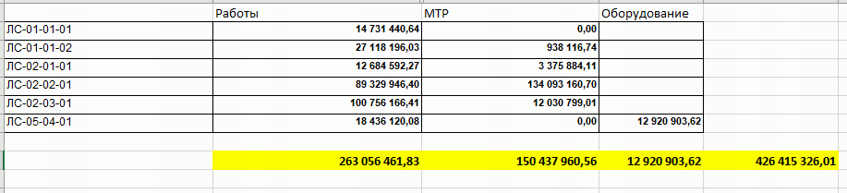
Прошу прислать правильные ЛСР( ТКП = ЛСР) в гранде

